ΟΝΟΜΑ……………………….
ΚΛΑΣΜΑΤΑ
- Δημιουργώ μια σειρά από ισοδύναμα κλάσματα (μέχρι 3) σε καθένα από τα παρακάτω κλάσματα:
$\frac{5}{6}$= $\frac{7}{9}$=
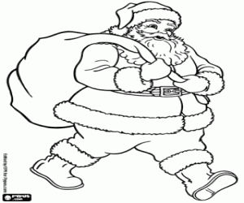
- Συμπληρώνω τα κενά ώστε τα κλάσματα να είναι ισοδύναμα:
$\frac{4}{7}$=$\frac{12}{}$ $\frac{7}{10}$=$\frac{}{20}$ $\frac{5}{}$=$\frac{20}{28}$ $\frac{2}{}$=$\frac{12}{36}$

3.Συγκρίνω τα κλάσματα με την ακέραιη μονάδα:
$\frac{7}{4}$ 1 $\frac{9}{7}$ 1 $\frac{5}{4}$ 1 $\frac{3}{9}$ 1 $\frac{2}{6}$ 1 $\frac{1}{42}$ 1 $\frac{4}{4}$ 1 $\frac{15}{15}$ 1

- Συμπληρώνω τα κενά ώστε να ισχύουν τα παρακάτω:
Λύνω κάθετα:
5,78×8,5=
4,78×7,4=
18,9272:2,36=
1,242 :5,4=
$\frac{35}{}=1,$ $\frac{}{8}<1,$ $\frac{15}{}>1,$ $\frac{14}{}=2,$ $\frac{11}{}<1,$ $\frac{16}{}>1,$ $\frac{}{8}=2$
- Μετατρέπω τα παρακάτω κλάσματα σε μεικτούς και το αντίστροφο:
$\frac{97}{3}=$ $\frac{23}{5}=$ $\frac{46}{9}$ = $\frac{85}{4}$= $\frac{90}{25}$=

$6\frac{4}{8}=$ $9\frac{7}{9}=$ 4 $\frac{5}{9}=$ $6\frac{4}{6}=$ 9 $\frac{5}{9}=$
- Ελέγχω αν τα κλάσματα είναι ισοδύναμα(=,$≠)$:
$\frac{2}{6}=\frac{6}{9},$ $\frac{4}{9}=\frac{7}{8}$, $\frac{2}{7}=\frac{18}{21},$ $\frac{1}{12}=\frac{21}{36},$ $\frac{4}{9}=\frac{6}{12},$ $\frac{3}{18}=\frac{27}{54}$

7.Βρίσκω τα ανάγωγα κλάσματα που προκύπτουν από τα παρακάτω κλάσματα:

$\frac{6}{18}=$ $\frac{9}{21}=$ $\frac{9}{36}=$ $\frac{42}{56}=$
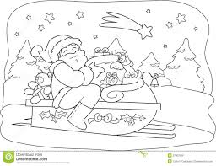
Βρίσκω πόσο κάνουν (με το νου):
345×100= | 345:100=
1,34×100= | 1,34:100=
1,62×10= | 1,62:10=
4,67×100= | 4,67:100=
35,67×100= | 35,67:100=
218,3×1.000= | 218,3:1.000=

